**AUTORIZACIÓN DE DOMICILIO PARA NOTIFICACIONES LABORALES**

Por la presente, yo …………………………………….…………………...………………………….

Identificado/a con DNI/CE N° ……………………….., señalo como domicilio real para recibir notificaciones de índole laboral que realice la Gerencia de Gestión de Personas de la Municipalidad de San Isidro la siguiente:

…..……………………………………………………………………………………………………………………

…..……………………………………………………………………………………………………………………

…..……………………………………………………………………………………………………………………

Del mismo modo, autorizo para recibir notificaciones de índole laboral a los siguientes correos electrónicos:

**1.-** …………………………………………………………………………………………………………………

**2.-** …………………………………………………………………………………………………………………

**3.-** …………………………………………………………………………………………………………………

Finalmente, autorizo para recibir notificaciones de índole laboral a los siguientes teléfonos:

**1.-** ………………………………………. **2.-** …………………………………………

**3.-** ………………………………………. **4.-** …………………………………………

San Isidro, ___ de _______del 20__



_____________________

Firma:

Huella dactilar

DNI N°:

**CROQUIS DE DOMICILIO ACTUAL**

De preferencia tomar la ubicación de *Google Maps* que sea legible y señalando la ubicación exacta del domicilio.

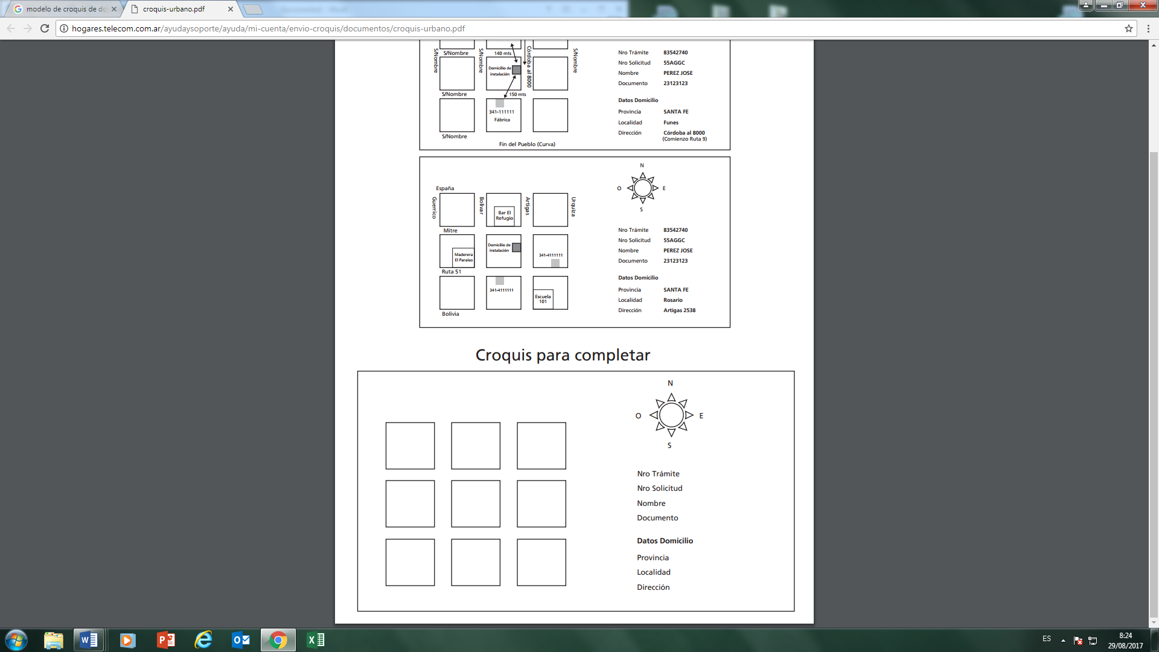

Referencias: .……………………………………………………………………………………………

……………………………………………………………………………………………………………

……………………………………………………………………………………………………………

……………………………………………………………………………………………………………

San Isidro, ___ de _______del 20__



_____________________

Firma:

DNI N°:

Huella dactilar